PEDIDO DE PROVIDÊNCIAS Nº 146/2023
Limpeza e desentupimento dos canos de esgoto em toda a extensão da Rua Ulisses Guimarães, no Bairro Roselândia.
Solicita-se que, após os trâmites regimentais, seja enviada cópia da presente proposição ao Poder Executivo, para que realize as seguintes providências:
Limpeza e desentupimento dos canos de esgoto em toda a extensão da Rua Ulisses Guimarães, no Bairro Roselândia.
Visto que em dias de chuva causa o alagamento das residências.

Novo Hamburgo, 03 de fevereiro de 2023.

Vereadora Lourdes Valim

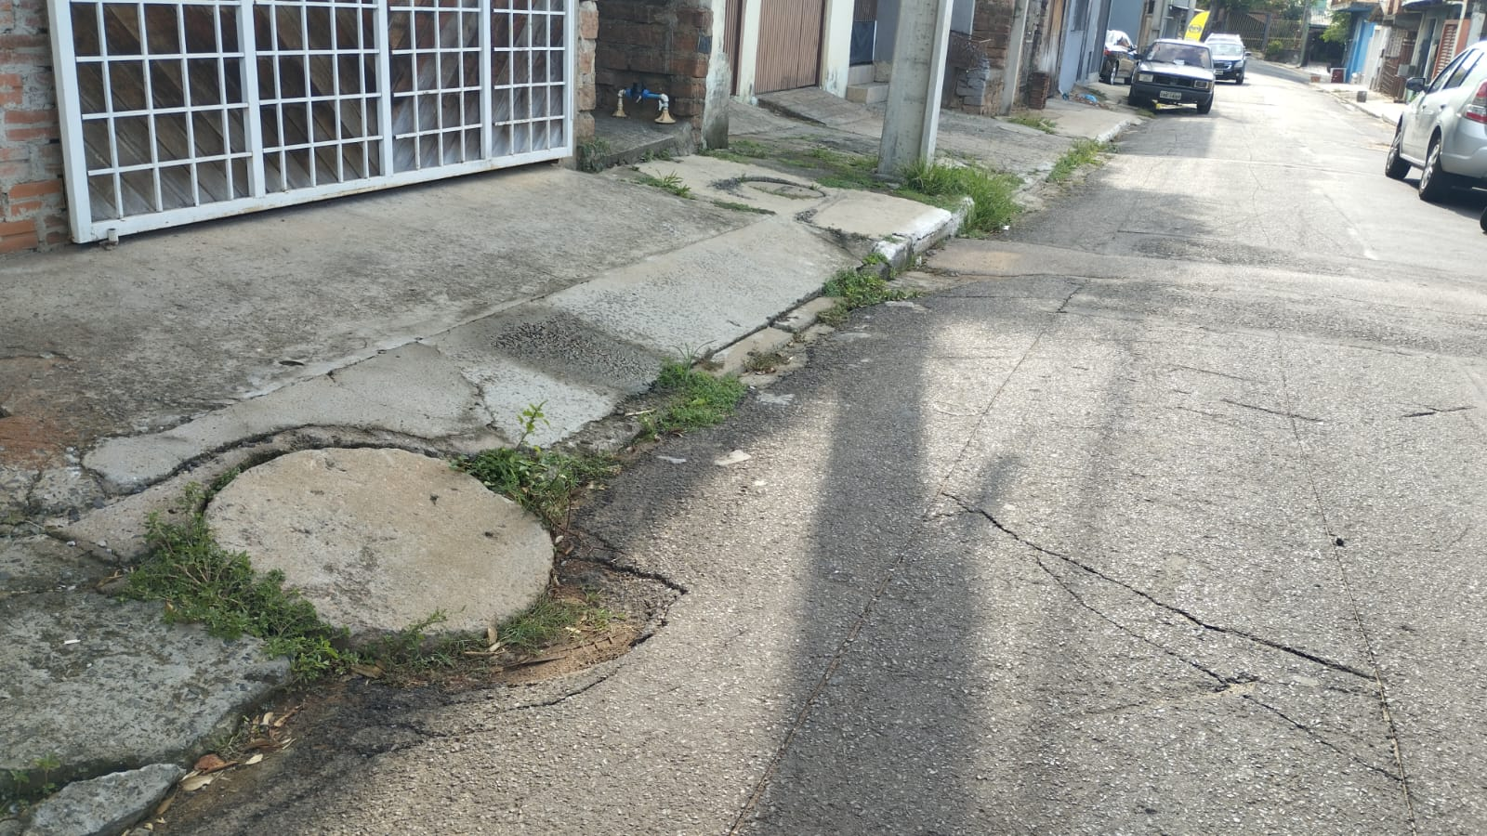

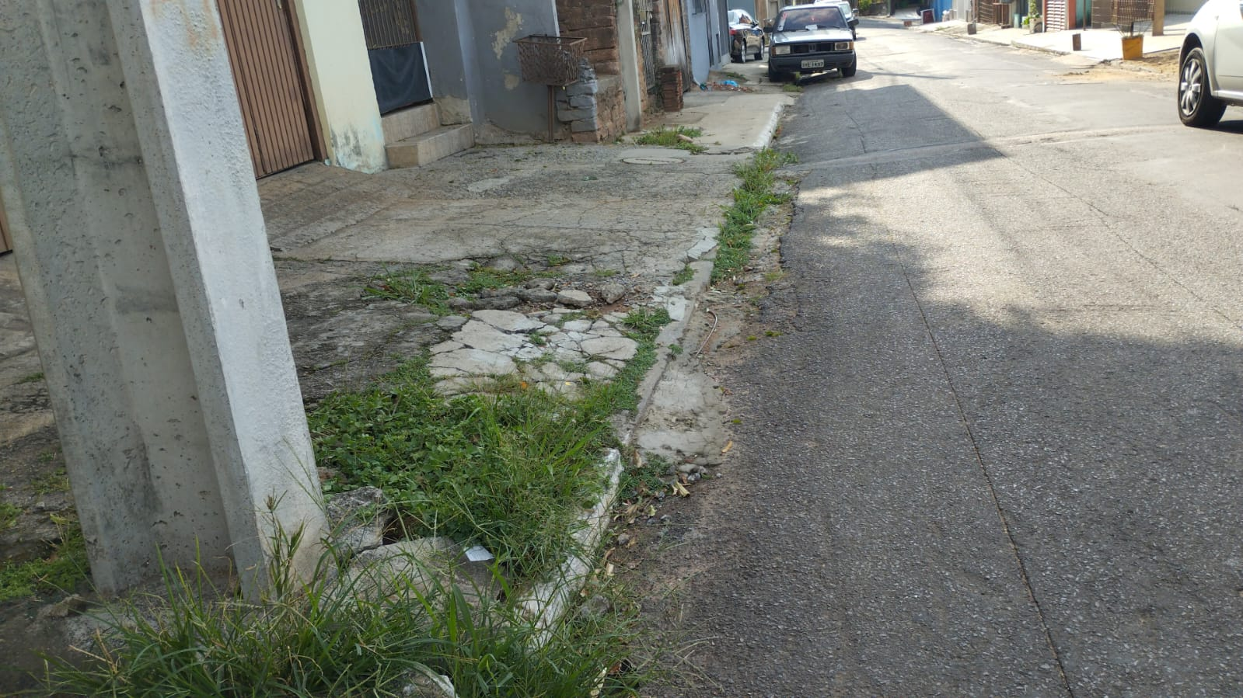
Obs.: Redação conforme original da autora.
/AO

